МДОУ «Детский сад № 101»

Консультация для педагогов
«Уголок экспериментирования в младшей группе»
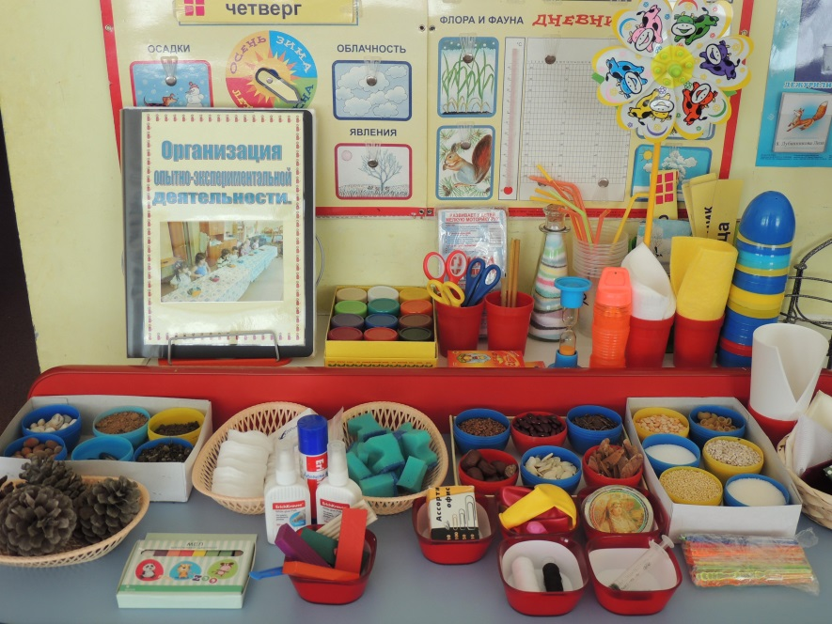

Подготовила:
воспитатель высшей квалификационной категории
Буланова М.А.

г.о. Саранск 2018 г
На протяжении всего дошкольного детства, наряду с игровой деятельностью, огромное значение в развитии личности ребёнка, в процессах социализации имеет познавательно-исследовательская деятельность, которая понимается не только как процесс усвоения знаний, умений и навыков, а, главным образом, как поиск знаний, приобретение знаний самостоятельно или под тактичным руководством взрослого. Одним из эффективных методов познания закономерностей и явлений окружающего мира является метод экспериментирования. Основная задача ДОУ поддержать и развить в ребенке интерес к исследованиям, открытиям, создать необходимые для этого условия.
Одним из условий решения задач по опытно-экспериментальной деятельности в детском саду является организация развивающей среды. Предметная среда окружает и оказывает влияние на ребенка уже с первых минут его жизни. Основными требованиями, предъявляемыми к среде как развивающему средству, является обеспечение развития активной самостоятельной детской деятельности.
Задачи уголка экспериментирования
- развитие первичных естественнонаучных представлений
- наблюдательности
- любознательности
- активности
- мыслительных операций (анализ, сравнение, обобщение, классификация, наблюдение)
- формирование умений комплексно обследовать предмет
Требования при оборудовании уголка экспериментирования в группе
- безопасность для жизни и здоровья детей
- достаточность
- доступность расположения
В уголке экспериментальной деятельности (мини-лаборатория, центр науки) должны быть выделены:
1) место для постоянной выставки, где размещают музей, различные коллекции. Экспонаты, редкие предметы (раковины, камни, кристаллы, перья и т.п.)
2) место для приборов
3) место для хранения материалов (природного, "бросового")
4) место для проведения опытов
5) место для неструктурированных материалов (песок, вода, опилки, стружка, пенопласт и др.)
Материалы данной зоны распределяются по следующим направлениям : «Песок и вода», «Звук», «Магниты», «Бумага», «Свет», «Стекло и пластмасса», «Резина».
Уголок экспериментирования делится на следующие компоненты
- Компонент дидактический
- Компонент оборудования
- Компонент стимулирующий
Дидактический компонент
- Познавательные книги
- Атласы
- Тематические альбомы
- Серии картин с изображением природных сообществ
- Схемы, таблицы, модели с алгоритмами выполнения опытов
Для организации самостоятельной детской деятельности могут быть разработаны:
- Алгоритмы выполнения опытов (карточки-схемы проведения экспериментов, опытов. Совместно с детьми разрабатываются условные обозначения, разрешающие и запрещающие знаки.)
- Правила поведения в уголке экспериментирования

Компонент оборудования
Приборы-помощники:
- микроскоп, лупы, увеличительные стекла
- весы, безмен
- песочные, механические часы
- компас
- магниты
- портновский метр, линейки, треугольник т.д.
Компонент стимулирующий
- разнообразные сосуды из различных материалов (пластмасса, стекло, металл, керамика) разной конфигурации и объема
- сита, воронки разного размера и материала
- природный материал: камешки, глина, песок, ракушки
- шишки, перья, мох, листья и др.
- утилизированный материал: проволока, кусочки кожи
- меха, ткани, пластмассы, пробки и др.
- технические материалы: гайки, скрепки, болты, гвоздики и др.
- разные виды бумаги: обычная, картон, наждачная, копировальная и др.
- красители: пищевые и непищевые (гуашь, акварельные краски)
- медицинские материалы: пипетки, колбы, деревянные палочки, шприцы (без игл), мерные ложки мензурки, резиновые груши и др.;
- прочие материалы: зеркала, воздушные шары, масло, мука, соль, сахар, цветные и прозрачные стекла, и др.
В качестве лабораторной посуды используются стаканчики из-под йогуртов, из-под мороженого, пластиковые бутылочки. Наглядно показывают детям возможность вторичного использования материалов, которые в избытке выбрасываются и загрязняют окружающую среду. Это очень важный воспитательный момент. Важно, чтобы все было подписано или нарисованы схемы-обозначения. Можно использовать различные баночки с крышками и киндер-сюрпризы.
Материал для проведения опытов в уголке экспериментирования меняется в соответствии с планом работы. Опыты помогают развивать мышление, логику, творчество ребенка, позволяют наглядно показать связь между живым и не живым в природе. Исследования представляют возможности ребенку самому найти ответы на вопросы “Как?” и “Почему?”.
Китайская пословица гласит “Расскажи - и я забуду, покажи - и я запомню, дай попробовать - и я пойму”.
Грамотное сочетание материалов и оборудования в уголке экспериментирования способствуют овладению детьми средствами познавательной деятельности, способам действий, обследованию объектов, расширению познавательного опыта. Процесс познания, освоение новых знаний очень важны для меня, поэтому я считаю, что в детском саду не должно быть четкой границы между обыденной жизнью и экспериментированием, ведь экспериментирование не самоцель, а только способ ознакомления детей с миром, в котором им предстоит жить!

В уголке экспериментальной деятельности в младшей группе
должны быть:
- книги познавательного характера для младшего возраста
- тематические альбомы
- коллекции: семена разных растений, шишки, камешки; коллекции "Подарки зимы», «Подарки весны», «Подарки осени», "Ткани", "Бумага", "Пуговицы"
- мини-музей (тематика различна, например "камни", чудеса из стекла" и др.)
- песок, глина;
- набор игрушек резиновых и пластмассовых для игр в воде;
- материалы для игр с мыльной пеной,
- красители - пищевые и непищевые (гуашь, акварельные краски и др.).
- семена бобов, фасоли, гороха
- некоторые пищевые продукты (сахар, соль, крахмал, мука)
Простейшие приборы и приспособления:
- лупы, сосуды для воды, "ящик ощущений" (чудесный мешочек), зеркальце для игр с "солнечным зайчиком", контейнеры из "киндер-сюрпризов" с отверстиями, внутрь помещены вещества и травы с разными запахами.
- "бросовый материал": веревки, шнурки, тесьма, катушки деревянные, прищепки, пробки
- семена бобов, фасоли, гороха
- на видном месте вывешиваются правила работы с материалами, доступные детям младшего возраста.
- персонажи, наделанные определенными чертами- ("Почемучка") от имени которого моделируется проблемная ситуация.
- карточки-схемы проведения экспериментов (заполняется воспитателем): ставится дата, опыт зарисовывается.
Грамотное сочетание материалов и оборудования в уголке экспериментирования способствуют овладению детьми средствами познавательной деятельности, способам действий, обследованию объектов, расширению познавательного опыта.
Процесс познания, освоение новых знаний очень важны для детей, поэтому в детском саду не должно быть четкой границы между обыденной жизнью и экспериментированием, ведь экспериментирование не самоцель, а только способ ознакомления детей с миром, в котором им предстоит жить!

